交银施罗德中债1-3年农发行债券指数证券投资基金
2023年第4季度报告

2023年12月31日

基金管理人：交银施罗德基金管理有限公司
基金托管人：中国光大银行股份有限公司
报告送出日期：2024年1月20日

- 重要提示
基金管理人的董事会及董事保证本报告所载资料不存在虚假记载、误导性陈述或重大遗漏，并对其内容的真实性、准确性和完整性承担个别及连带责任。
基金托管人中国光大银行股份有限公司根据本基金合同规定，于2024年01月19日复核了本报告中的财务指标、净值表现和投资组合报告等内容，保证复核内容不存在虚假记载、误导性陈述或者重大遗漏。
基金管理人承诺以诚实信用、勤勉尽责的原则管理和运用基金资产，但不保证基金一定盈利。
基金的过往业绩并不代表其未来表现。投资有风险，投资者在作出投资决策前应仔细阅读本基金的招募说明书。
本报告中财务资料未经审计。
本报告期自2023年10月01日起至12月31日止。
- 基金产品概况
基金简称 | 交银中债1-3年农发债指数
基金主代码 | 006745
基金运作方式 | 契约型开放式
基金合同生效日 | 2019年1月23日
报告期末基金份额总额 | 11,704,563,277.87份
投资目标 | 本基金通过指数化投资，争取在扣除各项费用之前获得与标的指数相似的总回报，追求跟踪偏离度及跟踪误差的最小化。
投资策略 | 本基金为指数基金，主要采用抽样复制和动态最优化的方法，投资于标的指数中具有代表性和流动性的成份券和备选成份券，或选择非成份券作为替代，构造与标的指数风险收益特征相似的资产组合，以实现对标的指数的有效跟踪。
业绩比较基准 | 中债1-3年农发行债券指数收益率*95%+银行活期存款利率（税后）*5%
风险收益特征 | 本基金是一只债券型基金，其预期风险与预期收益高于货币市场基金，低于混合型基金和股票型基金。本基金为指数型基金，主要采用抽样复制和动态最优化的方法跟踪标的指数的表现，具有与标的指数、以及标的指数所代表的债券市场相似的风险收益特征。
基金管理人 | 交银施罗德基金管理有限公司
基金托管人 | 中国光大银行股份有限公司
下属分级基金的基金简称 | 交银中债1-3年农发债指数A | 交银中债1-3年农发债指数C | 交银中债1-3年农发债指数D
下属分级基金的交易代码 | 006745 | 006746 | 020342
报告期末下属分级基金的份额总额 | 11,311,869,264.63份 | 1,822,552.71份 | 390,871,460.53份
- 主要财务指标和基金净值表现
  - 主要财务指标
单位：人民币元
主要财务指标 | 报告期（2023年10月1日-2023年12月31日） |  | 报告期（2023年12月18日-2023年12月31日）
主要财务指标 | 交银中债1-3年农发债指数A | 交银中债1-3年农发债指数C | 交银中债1-3年农发债指数D
1.本期已实现收益 | 34,007,100.81 | 9,424.41 | 195,627.14
2.本期利润 | 58,109,817.21 | 12,163.87 | 879,194.02
3.加权平均基金份额本期利润 | 0.0118 | 0.0088 | 0.0062
4.期末基金资产净值 | 11,606,683,789.44 | 1,876,324.71 | 400,876,807.02
5.期末基金份额净值 | 1.0261 | 1.0295 | 1.0256
注：1、上述基金业绩指标不包括持有人认购或交易基金的各项费用，计入费用后的实际收益水平要低于所列数字；
2、本期已实现收益指基金本期利息收入、投资收益、其他收入（不含公允价值变动收益）扣除相关费用和信用减值损失后的余额，本期利润为本期已实现收益加上本期公允价值变动收益。
  - 基金净值表现
    - 基金份额净值增长率及其与同期业绩比较基准收益率的比较
交银中债1-3年农发债指数A
阶段 | 净值增长率① | 净值增长率标准差② | 业绩比较基准收益率③ | 业绩比较基准收益率标准差④ | ①－③ | ②－④
过去三个月 | 0.77% | 0.04% | 0.44% | 0.04% | 0.33% | 0.00%
过去六个月 | 1.24% | 0.04% | 0.10% | 0.04% | 1.14% | 0.00%
过去一年 | 2.90% | 0.04% | -0.38% | 0.06% | 3.28% | -0.02%
过去三年 | 9.31% | 0.04% | -1.30% | 0.06% | 10.61% | -0.02%
自基金合同生效起至今 | 15.51% | 0.04% | -2.25% | 0.06% | 17.76% | -0.02%
交银中债1-3年农发债指数C
阶段 | 净值增长率① | 净值增长率标准差② | 业绩比较基准收益率③ | 业绩比较基准收益率标准差④ | ①－③ | ②－④
过去三个月 | 0.73% | 0.04% | 0.44% | 0.04% | 0.29% | 0.00%
过去六个月 | 1.19% | 0.04% | 0.10% | 0.04% | 1.09% | 0.00%
过去一年 | 2.94% | 0.04% | -0.38% | 0.06% | 3.32% | -0.02%
自基金合同生效起至今 | 2.95% | 0.05% | -0.70% | 0.06% | 3.65% | -0.01%
交银中债1-3年农发债指数D
阶段 | 净值增长率① | 净值增长率标准差② | 业绩比较基准收益率③ | 业绩比较基准收益率标准差④ | ①－③ | ②－④
自基金合同生效起至今 | 0.39% | 0.04% | 0.36% | 0.03% | 0.03% | 0.01%
注：1、本基金的业绩比较基准为中债1-3年农发行债券指数收益率*95%+银行活期存款利率（税后）*5%，每日进行再平衡过程。
2、交银中债1-3年农发债指数C上述“自基金合同生效起至今”实际为“自基金份额类别首次确认起至今”，下同。
3、交银中债1-3年农发债指数D上述“自基金合同生效起至今”实际为“自基金份额类别首次确认起至今”，下同。
    - 自基金合同生效以来基金累计净值增长率变动及其与同期业绩比较基准收益率变动的比较
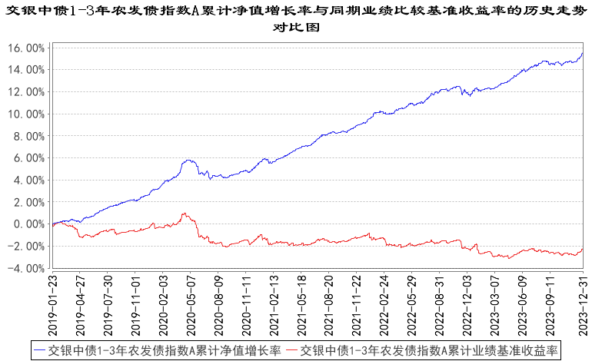
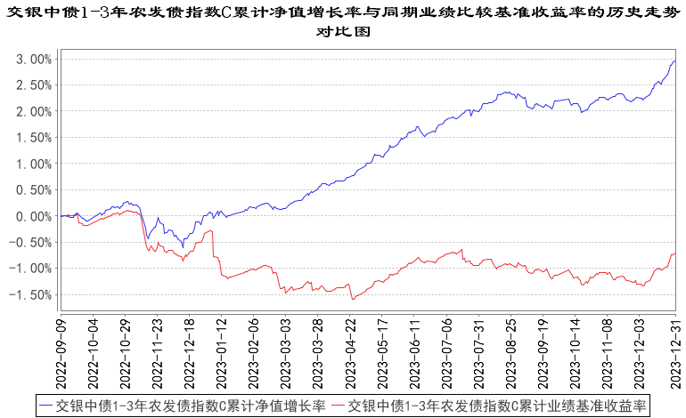
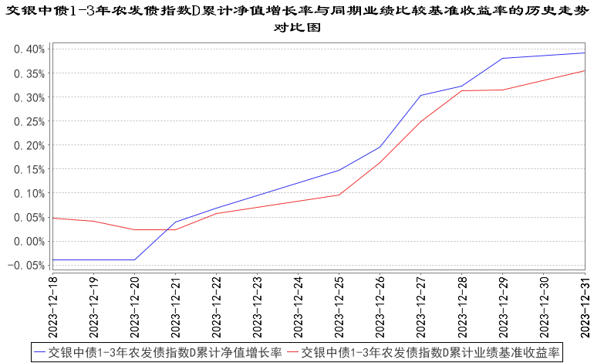
注：1、本基金建仓期为自基金合同生效日起的6个月。截至建仓期结束，本基金各项资产配置比例符合基金合同及招募说明书有关投资比例的约定。
2、本基金自2023年12月15日起，开始销售D类份额，投资者提交的申购申请于2023年12月18日被确认并将有效份额登记在册。
- 管理人报告
  - 基金经理（或基金经理小组）简介
姓名 | 职务 | 任本基金的基金经理期限 |  | 证券从业年限 | 说明
姓名 | 职务 | 任职日期 | 离任日期 | 证券从业年限 | 说明
季参平 | 交银货币、交银裕通纯债债券、交银现金宝货币、交银天鑫宝货币、交银裕祥纯债债券、交银丰润收益债券、交银中债1-3年农发债指数、交银裕景纯债一年定期开放债券、交银裕道纯债一年定期开放债券、交银中证同业存单AAA指数7天持有期的基金经理 | 2021年8月19日 | - | 11年 | 季参平先生，美国密歇根大学金融工程硕士、对外经济贸易大学经济学学士。2012年3月至2017年7月任瑞士银行外汇和利率交易员、联席董事。2017年加入交银施罗德基金管理有限公司，历任基金经理助理。2019年7月26日至2019年9月18日担任交银施罗德天运宝货币市场基金的基金经理。2020年8月20日至2023年8月29日担任交银施罗德中债1-3年政策性金融债指数证券投资基金的基金经理。2022年6月8日至2023年11月15日担任交银施罗德中债1-5年政策性金融债指数证券投资基金的基金经理。
张顺晨 | 交银裕景纯债一年定期开放债券、交银中债1-3年农发债指数、交银鑫选回报混合、交银裕泰两年定期开放债券、交银裕如纯债债券、交银增利债券、交银裕坤纯债一年定期开放债券、交银中债1-3年政金债指数的基金经理 | 2023年6月9日 | - | 7年 | 张顺晨女士，上海财经大学金融学博士。2016年至2017年任国金证券研究所研究员。2017年加入交银施罗德基金管理有限公司，历任固定收益部研究员、基金经理助理。
注：基金经理（或基金经理小组）期后变动（如有）敬请关注基金管理人发布的相关公告。
  - 管理人对报告期内本基金运作遵规守信情况的说明
在报告期内，本基金管理人严格遵循了《中华人民共和国证券投资基金法》、基金合同和其他相关法律法规的规定，并本着诚实信用、勤勉尽责的原则管理和运用基金资产，基金整体运作符合有关法律法规和基金合同的规定，为基金持有人谋求最大利益。
  - 公平交易专项说明
    - 公平交易制度的执行情况
本公司制定了严格的投资控制制度和公平交易监控制度来保证旗下基金运作的公平，旗下所管理的所有资产组合，包括证券投资基金和私募资产管理计划均严格遵循制度进行公平交易。
公司建立资源共享的投资研究信息平台，确保各投资组合在获得投资信息、投资建议和实施投资决策方面享有公平的机会。公司在交易执行环节实行集中交易制度，建立公平的交易分配制度。对于交易所公开竞价交易，遵循“价格优先、时间优先”的原则，全部通过交易系统进行比例分配；对于非集中竞价交易、以公司名义进行的场外交易，遵循公平交易分配原则对交易结果进行分配。
公司中央交易室和风险管理部进行日常投资交易行为监控，风险管理部负责对各账户公平交易进行事后分析，于每季度和每年度分别对公司管理的不同投资组合的整体收益率差异、分投资类别的收益率差异以及不同时间窗口同向交易的交易价差进行分析，通过分析评估和信息披露来加强对公平交易过程和结果的监督。
报告期内本公司严格执行公平交易制度，公平对待旗下各投资组合，未发现任何违反公平交易的行为。
    - 异常交易行为的专项说明
本基金于本报告期内不存在异常交易行为。本报告期内，本公司管理的所有投资组合参与的交易所公开竞价同日反向交易成交较少的单边交易量没有超过该证券当日总成交量5%的情形，本基金与本公司管理的其他投资组合在不同时间窗下（如日内、3日内、5日内）同向交易的交易价差未出现异常。
  - 报告期内基金的投资策略和运作分析
2023年四季度，债券市场先跌后涨，整体来看收益率有所下行，收益率曲线先熊平后牛陡，期限利差整体压缩。十月初，跨季后资金面略有收紧，叠加信贷通胀数据向好，特殊再融资债发行节奏加快，债券收益率有所上行，收益率曲线平坦化。十一月，市场整体呈现震荡态势：月初海外资金面边际转松，美债收益率大幅下行，债市情绪有所好转；月中央行超额续作MLF，之后增发国债和地产支持政策出台，宽信用预期下市场小幅调整，曲线再度平坦化。进入十二月，月初PMI数据不及预期。随后公布的通胀数据显示需求依然不足，债市维持震荡。经济工作会议召开要求强化宏观政策逆周期和跨周期调节，债券收益率逐步见顶回落，地产政策调整影响仍需观察；下旬存款利率再度调降叠加跨年流动性投放，宽松预期升温带动收益率快速下行，其中中短期限下行幅度较大，曲线转而陡峭化。
本基金是跟踪指数表现的指数基金，报告期内，组合根据规模变动和市场预期变化动态小幅调整组合久期和杠杆，在控制组合与跟踪指数偏离的前提下，根据期限利差变化调整不同期限券种配置，以期增厚组合骑乘收益和杠杆收益。
展望2024年一季度，当前地产和基建宽信用政策频出，有助于改善经济预期。经济动能方面在北上购房政策放松后，预计短期销售同比增速有所回暖，受益于城中村改造和保障房建设，未来投资跌幅或有望收窄，基建稳增长力度需要关注年初政府债券发行节奏，海外需求放缓导致的出口回落是经济较大的负面拉动。消费方面，元旦消费数据边际改善，短期流感高发对于居民线下接触消费可能有一定抑制，中期仍取决于收入预期变化。一季度预计通胀整体压力不大，PPI大概率保持底部震荡，CPI方面猪肉供需格局对食品价格仍有影响，服务业价格上涨较为温和。整体来看，基本面仍处于筑底爬坡阶段，在实体需求逐步回暖的过程中，宽信用仍需要宽货币支持，流动性或维持合理充裕，预计债市维持震荡态势。具体到债券投资来看，经济底部修复叠加宽松预期仍在，在资金面平稳下中短端利率债性价比较高。
操作策略方面，组合将根据指数动态进行复制调整，尽力保证在组合与指数偏离的可控制范围内，及时关注利率品种的骑乘收益和杠杆收益，做好券种轮换和优选各期限具有超额收益的个券，通过优化组合持仓以期增厚基金的收益水平。
  - 报告期内基金的业绩表现
本基金（各类）份额净值及业绩表现请见“3.1主要财务指标”及“3.2.1基金份额净值增长率及其与同期业绩比较基准收益率的比较”部分披露。
  - 报告期内基金持有人数或基金资产净值预警说明
本基金本报告期内无需预警说明。
- 投资组合报告
  - 报告期末基金资产组合情况
序号 | 项目 | 金额（元） | 占基金总资产的比例（%）
1 | 权益投资 | - | -
 | 其中：股票 | - | -
2 | 基金投资 | - | -
3 | 固定收益投资 | 12,764,596,366.18 | 99.99
 | 其中：债券 | 12,764,596,366.18 | 99.99
 | 资产支持证券 | - | -
4 | 贵金属投资 | - | -
5 | 金融衍生品投资 | - | -
6 | 买入返售金融资产 | - | -
 | 其中：买断式回购的买入返售金融资产 | - | -
7 | 银行存款和结算备付金合计 | 808,023.53 | 0.01
8 | 其他资产 | 109,004.53 | 0.00
9 | 合计 | 12,765,513,394.24 | 100.00
  - 报告期末按行业分类的股票投资组合
    - 报告期末按行业分类的境内股票投资组合
无。
    - 报告期末按行业分类的港股通投资股票投资组合
无。
  - 期末按公允价值占基金资产净值比例大小排序的股票投资明细
    - 报告期末按公允价值占基金资产净值比例大小排序的前十名股票投资明细
无。
  - 报告期末按债券品种分类的债券投资组合
序号 | 债券品种 | 公允价值（元） | 占基金资产净值比例（%）
1 | 国家债券 | 1,568,917,531.36 | 13.06
2 | 央行票据 | - | -
3 | 金融债券 | 11,195,678,834.82 | 93.22
 | 其中：政策性金融债 | 11,195,678,834.82 | 93.22
4 | 企业债券 | - | -
5 | 企业短期融资券 | - | -
6 | 中期票据 | - | -
7 | 可转债（可交换债） | - | -
8 | 同业存单 | - | -
9 | 其他 | - | -
10 | 合计 | 12,764,596,366.18 | 106.29
  - 报告期末按公允价值占基金资产净值比例大小排序的前五名债券投资明细
序号 | 债券代码 | 债券名称 | 数量（张） | 公允价值（元） | 占基金资产净值比例（%）
1 | 220403 | 22农发03 | 13,100,000 | 1,342,947,573.77 | 11.18
2 | 092318003 | 23农发清发03 | 12,100,000 | 1,225,171,614.75 | 10.20
3 | 200405 | 20农发05 | 8,200,000 | 832,476,098.36 | 6.93
4 | 180401 | 18农发01 | 7,700,000 | 828,442,367.12 | 6.90
5 | 09230412 | 23农发清发12 | 7,700,000 | 774,032,191.26 | 6.45
注：|序号：1 债券代码：220403 |债券名称：22农发03 |数量：13,100,000 |公允价值：1,342,947,573.77 |占基金净资产比例：11.18%
|序号：2 债券代码：092318003 |债券名称：23农发清发03 |数量：12,100,000 |公允价值：1,225,171,614.75 |占基金净资产比例：10.20%
|序号：3 债券代码：200405 |债券名称：20农发05 |数量：8,200,000 |公允价值：832,476,098.36 |占基金净资产比例：6.93%
|序号：4 债券代码：180401 |债券名称：18农发01 |数量：7,700,000 |公允价值：828,442,367.12 |占基金净资产比例：6.90%
|序号：5 债券代码：09230412 |债券名称：23农发清发12 |数量：7,700,000 |公允价值：774,032,191.26 |占基金净资产比例：6.45%
|序号：6 债券代码：230026 |债券名称：23附息国债26 |数量：7,100,000 |公允价值：719,026,947.80 |占基金净资产比例：5.99%
|序号：7 债券代码：150405 |债券名称：15农发05 |数量：6,600,000 |公允价值：694,848,180.82 |占基金净资产比例：5.79%
|序号：8 债券代码：230018 |债券名称：23附息国债18 |数量：5,700,000 |公允价值：572,413,206.52 |占基金净资产比例：4.77%
|序号：9 债券代码：092318002 |债券名称：23农发清发02 |数量：5,000,000 |公允价值：511,759,836.07 |占基金净资产比例：4.26%
|序号：10 债券代码：210408 |债券名称：21农发08 |数量：4,900,000 |公允价值：503,417,297.81 |占基金净资产比例：4.19%
|序号：11 债券代码：220406 |债券名称：22农发06 |数量：4,900,000 |公允价值：496,281,639.34 |占基金净资产比例：4.13%
|序号：12 债券代码：230411 |债券名称：23农发11 |数量：4,900,000 |公允价值：493,473,644.81 |占基金净资产比例：4.11%
|序号：13 债券代码：230421 |债券名称：23农发21 |数量：3,600,000 |公允价值：362,065,377.05 |占基金净资产比例：3.01%
|序号：14 债券代码：190409 |债券名称：19农发09 |数量：3,400,000 |公允价值：346,321,770.49 |占基金净资产比例：2.88%
|序号：15 债券代码：230405 |债券名称：23农发05 |数量：3,000,000 |公允价值：306,381,885.25 |占基金净资产比例：2.55%
|序号：16 债券代码：230404 |债券名称：23农发04 |数量：2,700,000 |公允价值：277,999,081.97 |占基金净资产比例：2.31%
|序号：17 债券代码：230407 |债券名称：23农发07 |数量：2,700,000 |公允价值：275,412,540.98 |占基金净资产比例：2.29%
|序号：18 债券代码：230420 |债券名称：23农发20 |数量：2,600,000 |公允价值：263,661,950.82 |占基金净资产比例：2.20%
|序号：19 债券代码：210403 |债券名称：21农发03 |数量：2,400,000 |公允价值：251,496,721.31 |占基金净资产比例：2.09%
|序号：20 债券代码：230009 |债券名称：23附息国债09 |数量：2,200,000 |公允价值：235,817,639.34 |占基金净资产比例：1.96%
|序号：21 债券代码：230413 |债券名称：23农发13 |数量：2,200,000 |公允价值：221,682,579.23 |占基金净资产比例：1.85%
|序号：22 债券代码：190408 |债券名称：19农发08 |数量：1,800,000 |公允价值：188,579,508.20 |占基金净资产比例：1.57%
|序号：23 债券代码：180411 |债券名称：18农发11 |数量：1,700,000 |公允价值：176,096,961.75 |占基金净资产比例：1.47%
|序号：24 债券代码：190404 |债券名称：19农发04 |数量：1,400,000 |公允价值：144,141,360.66 |占基金净资产比例：1.20%
|序号：25 债券代码：220407 |债券名称：22农发07 |数量：1,400,000 |公允价值：141,481,169.40 |占基金净资产比例：1.18%
|序号：26 债券代码：230415 |债券名称：23农发15 |数量：1,300,000 |公允价值：131,199,125.68 |占基金净资产比例：1.09%
|序号：27 债券代码：220412 |债券名称：22农发12 |数量：900,000 |公允价值：90,675,196.72 |占基金净资产比例：0.76%
|序号：28 债券代码：092218005 |债券名称：22农发清发05 |数量：800,000 |公允价值：80,306,710.38 |占基金净资产比例：0.67%
|序号：29 债券代码：230403 |债券名称：23农发03 |数量：600,000 |公允价值：62,351,475.41 |占基金净资产比例：0.52%
|序号：30 债券代码：200408 |债券名称：20农发08 |数量：600,000 |公允价值：61,705,573.77 |占基金净资产比例：0.51%
|序号：31 债券代码：210406 |债券名称：21农发06 |数量：600,000 |公允价值：60,921,409.84 |占基金净资产比例：0.51%
|序号：32 债券代码：09230422 |债券名称：23农发清发22 |数量：500,000 |公允价值：50,347,991.80 |占基金净资产比例：0.42%
|序号：33 债券代码：230023 |债券名称：23附息国债23 |数量：400,000 |公允价值：41,659,737.70 |占基金净资产比例：0.35%
  - 报告期末按公允价值占基金资产净值比例大小排序的前十名资产支持证券投资明细
无。
  - 报告期末按公允价值占基金资产净值比例大小排序的前五名贵金属投资明细
无。
  - 报告期末按公允价值占基金资产净值比例大小排序的前五名权证投资明细
无。
  - 报告期末本基金投资的国债期货交易情况说明
    - 本期国债期货投资政策
无。
    - 报告期末本基金投资的国债期货持仓和损益明细
无。
    - 本期国债期货投资评价
无。
  - 投资组合报告附注
    - 本基金投资的前十名证券的发行主体本期是否出现被监管部门立案调查，或在报告编制日前一年内受到公开谴责、处罚的情形
报告期内本基金投资的前十名证券的发行主体未被监管部门立案调查，在本报告编制日前一年内本基金投资的前十名证券的发行主体未受到公开谴责和处罚。
    - 基金投资的前十名股票是否超出基金合同规定的备选股票库
基金投资的前十名股票中，没有超出基金合同规定的备选股票库之外的股票。
    - 其他资产构成
序号 | 名称 | 金额（元）
1 | 存出保证金 | -
2 | 应收证券清算款 | -
3 | 应收股利 | -
4 | 应收利息 | -
5 | 应收申购款 | 109,004.53
6 | 其他应收款 | -
7 | 其他 | -
8 | 合计 | 109,004.53
    - 报告期末持有的处于转股期的可转换债券明细
无。
    - 报告期末前十名股票中存在流通受限情况的说明
无。
    - 投资组合报告附注的其他文字描述部分
由于四舍五入的原因，分项之和与合计项之间可能存在尾差。
- 开放式基金份额变动
单位：份
项目 | 交银中债1-3年农发债指数A | 交银中债1-3年农发债指数C | 交银中债1-3年农发债指数D
报告期期初基金份额总额 | 4,290,692,912.06 | 1,536,979.80 | -
报告期期间基金总申购份额 | 8,091,426,609.99 | 4,514,275.85 | 390,871,460.53
减:报告期期间基金总赎回份额 | 1,070,250,257.42 | 4,228,702.94 | -
报告期期间基金拆分变动份额（份额减少以“-”填列） | - | - | -
报告期期末基金份额总额 | 11,311,869,264.63 | 1,822,552.71 | 390,871,460.53
注：1、如果本报告期间发生转换入、份额类别调整、红利再投业务，则总申购份额中包含该业务；
2、如果本报告期间发生转换出、份额类别调整业务，则总赎回份额中包含该业务。
- 基金管理人运用固有资金投资本基金情况
  - 基金管理人持有本基金份额变动情况
无。
  - 基金管理人运用固有资金投资本基金交易明细
无。
- 影响投资者决策的其他重要信息
  - 报告期内单一投资者持有基金份额比例达到或超过20%的情况
投资者类别 | 报告期内持有基金份额变化情况 |  |  |  |  | 报告期末持有基金情况
投资者类别 | 序号 | 持有基金份额比例达到或者超过20%的时间区间 | 期初  份额 | 申购  份额 | 赎回  份额 | 持有份额 | 份额占比（%）
机构 | 1 | 2023/10/1-2023/12/31 | 1,464,707,558.05 | - | - | 1,464,707,558.05 | 12.51
机构 | 2 | 2023/10/1-2023/12/31 | 981,545,191.27 | - | 490,531,737.47 | 491,013,453.80 | 4.20
产品特有风险
本基金本报告期内出现单一投资者持有基金份额比例超过基金总份额20%的情况。如该类投资者集中赎回，可能会对本基金带来流动性冲击，从而影响基金的投资运作和收益水平。基金管理人将加强流动性管理，防范相关风险，保护持有人利益。
  - 影响投资者决策的其他重要信息
根据《中华人民共和国证券投资基金法》、《公开募集证券投资基金运作管理办法》及本基金基金合同的有关规定，经与基金托管人协商一致，本基金管理人于2023年12月15日起对本基金增加D类基金份额，调整基金份额类别之间转换要求，并对本基金的基金合同、托管协议作相应修改，欲知详情请查阅本基金管理人发布的最新法律文件。
- 备查文件目录
  - 备查文件目录
1、中国证监会准予交银施罗德中债1-3年农发行债券指数证券投资基金募集注册的文件；
2、《交银施罗德中债1-3年农发行债券指数证券投资基金基金合同》；
3、《交银施罗德中债1-3年农发行债券指数证券投资基金招募说明书》；
4、《交银施罗德中债1-3年农发行债券指数证券投资基金托管协议》；
5、关于申请募集注册交银施罗德中债1-3年农发行债券指数证券投资基金的法律意见书；
6、基金管理人业务资格批件、营业执照；
7、基金托管人业务资格批件、营业执照；
8、报告期内交银施罗德中债1-3年农发行债券指数证券投资基金在规定报刊上各项公告的原稿。
  - 存放地点
备查文件存放于基金管理人的办公场所。
  - 查阅方式
投资者可在办公时间内至基金管理人的办公场所免费查阅备查文件，或者登录基金管理人的网站(www.fund001.com)查阅。在支付工本费后，投资者可在合理时间内取得上述文件的复制件或复印件。
投资者对本报告书如有疑问，可咨询本基金管理人交银施罗德基金管理有限公司。本公司客户服务中心电话：400-700-5000（免长途话费），021-61055000，电子邮件：services@jysld.com。

